ACORDO COLETIVO DE TRABALHO 2016/2017
NÚMERO DE REGISTRO NO MTE: |  | SP012346/2016
DATA DE REGISTRO NO MTE: |  | 18/10/2016
NÚMERO DA SOLICITAÇÃO: |  | MR056028/2016
NÚMERO DO PROCESSO: |  | 46252.001254/2016-50
DATA DO PROTOCOLO: |  | 09/09/2016
Confira a autenticidade no endereço http://www3.mte.gov.br/sistemas/mediador/.

SINDICATO DOS TRABALHADORES NAS INDUSTRIAS DA FABRICACAO DO ALCOOL ETANOL BIOCOMBUSTIVEL QUIMICAS FARMACEUTICAS E PLASTICAS DE GUAIRA E REGIAO, CNPJ n. 60.256.104/0001-93, neste ato representado(a) por seu Presidente, Sr(a). CELIO PIMENTA;
E
BIO SOJA FERTILIZANTES LTDA, CNPJ n. 02.423.920/0001-48, neste ato representado(a) por seu Diretor, Sr(a). RENATO PERES DE MELO ;
celebram o presente ACORDO COLETIVO DE TRABALHO, estipulando as condições de trabalho previstas nas cláusulas seguintes:
CLÁUSULA PRIMEIRA - VIGÊNCIA E DATA-BASE
As partes fixam a vigência do presente Acordo Coletivo de Trabalho no período de 01º de julho de 2016 a 30 de junho de 2017 e a data-base da categoria em 01º de novembro.
CLÁUSULA SEGUNDA - ABRANGÊNCIA
O presente Acordo Coletivo de Trabalho, aplicável no âmbito da(s) empresa(s) acordante(s), abrangerá a(s) categoria(s) TRABALHADORES NAS INDUSTRIAS DE FERTILIZANTES, com abrangência territorial em São Joaquim da Barra/SP.
JORNADA DE TRABALHO – DURAÇÃO, DISTRIBUIÇÃO, CONTROLE, FALTAS
DURAÇÃO E HORÁRIO
CLÁUSULA TERCEIRA - DO OBJETIVO
As atividades de todos setores da EMPRESA poderão ser desenvolvidas normalmente nos seguintes horários:
* Carga horária de seis horas ( estagiário e aprendiz)
- Segunda a Sexta das 07:30 as 10:00 das 10:15 as 13:30
- Segunda a Sexta das 08:00 as 11:00 das 13:00 as 16:00
- Segunda a Sexta das 12:00 das 16:00 as 16:15 as 18:00

* Carga horária de sete horas e vinte minutos (6x1):
- Segunda a Sábado das 00:00 as 03:30 das 04:50 as 07:55
- Segunda a Sábado das 07:30 as 11:30 das 12:50 as 16:10
- Segunda a Sábado das 09:30 as 13:00 das 14:10 as 18:00
- Segunda a Sábado das 15:55 as 19:30 das 20:55 as 00:17

* Carga horária de oito horas de segunda a sexta e mais quatro horas aos sábados:
- Segunda a Sexta das 07:30 as 11:30 das 13:00 as 17:00 - Sab das 13:00 as 17:00
- Segunda a Sexta das 06:30 as 11:00 das 12:30 as 16:00 - Sab das 06:30 as 10:30
- Segunda a Sexta das 07:30 as 11:30 das 13:00 as 17:00 - Sab das 07:30 as 11:30
- Segunda a Sexta das 09:30 as 12:00 das 13:30 as 19:00 - Sab das 09:30 as 13:30

* Carga horária de oito horas e quarenta e oito minutos de segunda a sexta, compensando o sábado.
- Segunda a Sexta das 06:00 as 11:30 das 13:00 as 16:18 - Sab Compensado
- Segunda a Sexta das 06:30 as 11:30 das 13:00 as 16:48 - Sab Compensado
- Segunda a Sexta das 07:30 as 11:30 das 13:00 as 17:48 - Sab Compensado
- Segunda a Sexta das 14:30 as 18:00 das 19:00 as 00:00 - Sab Compensado
- Segunda a Sexta das 23:00 as 04:00 das 05:00 as 08:00 – Sab Compensado

* Carga de sete horas e vinte minutos (6x2) turno fixo:
- das 07:30 as 11:30 das 12:50 as 16:10 (Turno A 6x2)
- das 15:55 as 19:30 das 20:55 as 00:17 (Turno B 6x2)
- das 00:00 as 03:30 das 04:50 as 07:55 (Turno C 6x2)

* Carga de sete horas e vinte minutos (6x2) folguista turno D :
- das 07:30 as 11:30 das 12:50 as 16:10
- das 15:55 as 19:30 das 20:55 as 00:17
- das 00:00 as 03:30 das 04:50 as 07:55
Parágrafo primeiro: A cada seis dias de trabalho será concedido um dia de folga, exceto turno 6 x 2 e sábado compensado.
Parágrafo segundo: Poderá haver revezamento de horário entre os colaboradores para suprir ausências de férias e/ou afastamentos na empresa..
Parágrafo terceiro: Ajustam as partes que eventual necessidade de elastecimento das jornadas previstas no caput, até o limite legal, poderão ser compensadas através de “Banco de Horas” e excepcionalmente pagas.
Parágrafo quarto: Os feriados trabalhados como tal serão remunerados aos empregados, excetuando-se, evidentemente, aqueles que coincidirem com suas folgas.

Parágrafo quinto: No turno D6x2 ( folguista), a cada dois dias se trabalhará em um turno diferente sendo; turno A, B e C.
RELAÇÕES SINDICAIS
OUTRAS DISPOSIÇÕES SOBRE RELAÇÃO ENTRE SINDICATO E EMPRESA
CLÁUSULA QUARTA - DO PRAZO E ARQUIVAMENTO
O presente Acordo Coletivo vigorá pelo prazo certo e ajustado de 1(um) ano a contar da data de sua assinatura ,podendo ser prorrogado ou alterado através de instrumento especifico .
E, por estarem assim acordados e ajustados firmam o presente termo de ACORDO COLETIVO DE TRABALHO,comprometendo-se as partes a efetuar o registro do mesmo perante o Ministerio do Trabalho, afim de que produza o efeito juridico.
CELIO PIMENTA
PRESIDENTE
SINDICATO DOS TRABALHADORES NAS INDUSTRIAS DA FABRICACAO DO ALCOOL ETANOL BIOCOMBUSTIVEL QUIMICAS FARMACEUTICAS E PLASTICAS DE GUAIRA E REGIAO
RENATO PERES DE MELO
DIRETOR
BIO SOJA FERTILIZANTES LTDA

ANEXOS
ANEXO I - ATA DE ASSEMBLEIA
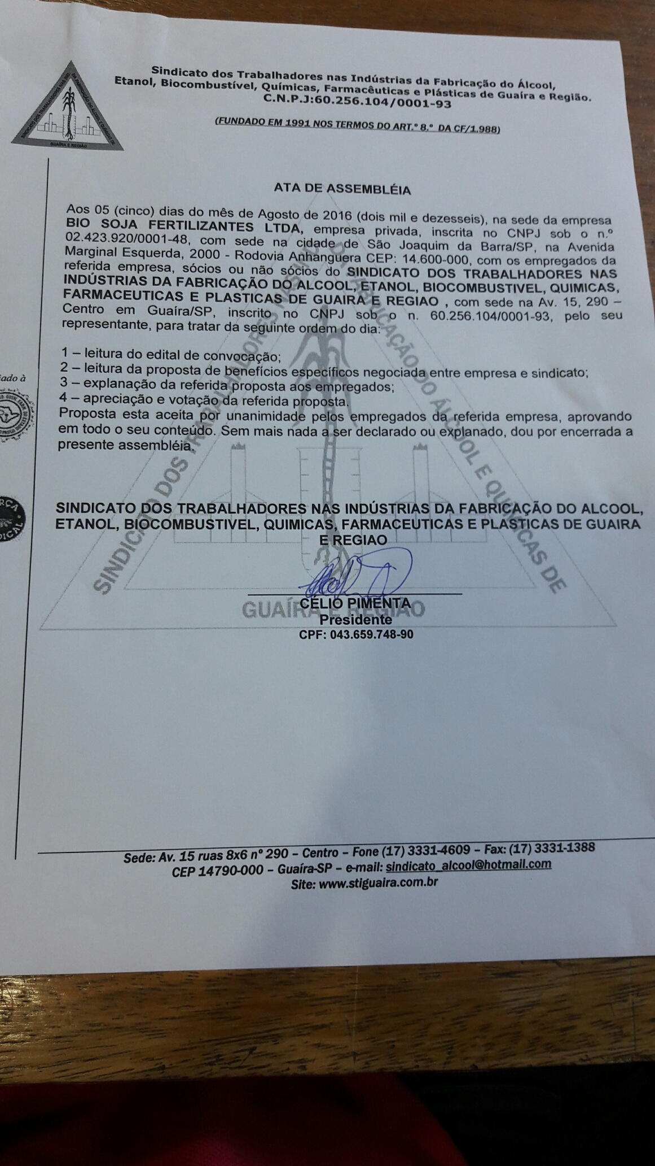
A autenticidade deste documento poderá ser confirmada na página do Ministério do Trabalho e Emprego na Internet, no endereço http://www.mte.gov.br.

